**Тест по теме «Векторы» 9 класс**

1. Как называется отрезок, для которого указано, какая из его граничных точек считается началом, а какая концом?

а) луч;

б) модуль;

в) прямая;

г) вектор.

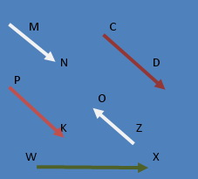Ответ: вектор.

2. Какие векторы на рисунке коллинеарны?

а) MN, OZ, CD, PK;

б) WX, PK, MN;

в) PK, MN;

г) PK, CD, MN, WX.

Ответ: MN, OZ, CD, PK;

3. Как называется правило сложения неколлинеарных двух векторов?

а) правило Пифагора;

б) правило параллельных прямых;

в) правило равенства треугольника;

г) правило треугольника.

Ответ: правило треугольника.

4. Если любая точка плоскости является вектором, то, как она называется?

а) нулевой вектор;

б) равный вектор;

в) модульный вектор;

г) точечный вектор.

Ответ: нулевой вектор.

5. Сонаправленные векторы изображены на рисунке?

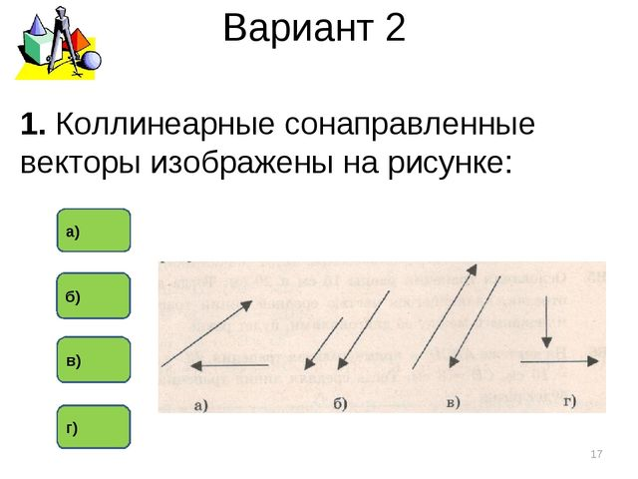а) а;

б) б;

в) в;

г) г.

Ответ: б.

6. Определите координаты вектора если и

а) {2; –11};

б) {4; 3};

в) {4; –3};

г) {4; 7}.

Ответ: {4;3}.

7. Координаты отрезка СА имеют координаты С(5;1) и А (3; -7), тогда координаты точки М – середины отрезка СА

а) (4; –4);

б) (–2; 2);

в) (3; –4);

г) (4; –3).

Ответ: (4; –3).

8. В треугольнике АВС даны стороны АВ=5см, ВС=6см, АС=8см, Найдите величину

а) 19 см;

б) 7 см;

в)0 см;

г) 3 см.

Ответ: 0 см.

9. При каком условии для неколлинеарных векторов будет выполнено неравенство

а) угол между данными векторами – развернутый;

б) угол между данными векторами – острый;

в) угол между данными векторами – тупой;

г) угол между данными векторами – прямой.

Ответ: угол между данными векторами – острый.

10.   
2) 3) 4)

а) 1;

б) 2;

в) 3;

г) 4.

Ответ: 4.

11. Используя правило многоугольника, упростите выражение

а) вектор АВ;

б) вектор АМ;

в) вектор АК;

г) вектор АС.

Ответ: вектор АМ.

12. В ромбе ABCD, сторона АВ=12см и диагональ 6см. Найдите угол между векторами Ответ дайте в градусах.

а) 90;

б) 45;

в) 30;

г) 60.

Ответ:90.

13. Найдите координаты вершины А параллелограмма АВСD, если В (3; 7), С(–2;4), D(–5;3).

а) (0; –6);

б) (–6; 0);

в) (0; 6);

г) (6; 0).

Ответ: (0; 6).

14. Каковы координаты вектора

а) {7; 1};

б) {7; –1};

в) {–7; 1};

г) {–7; -1}.

Ответ: {7; –1}.

15. Найдите числа x и y, если выполнено равенство и векторы неколлинеарные.

а) х= –2, y=3;

б) x=3, y= –2;

в) x=2, y=3;

г) x=3, y=2.

Ответ: x=3, y= –2.

16. В треугольнике АВС точка О – пересечение медиан треугольника. D – середина ВС, Найдите k (ответ округлите до сотых)

а) 0,6;

б) 0,67;

в) 0,66;

г) 0,68.

Ответ: 0,67.

17. Найдите длину вектора

а) 25;

б) 5;

в) –25;

г) –5.

Ответ: 5.

18. В равнобедренной трапеции боковая сторона равна 10, высота трапеции равна 5. Найдите больший угол трапеции. Ответ дайте в градусах.

а) 120;

б) 150;

в) 100;

г) 60.

Ответ: 150.